DbDAD：人类年龄相关疾病的DNA甲基化数据库

DNA甲基化在细胞分裂、增殖和生命衰老的过程，以及与单亲二倍体相关的基因疾病的发展，还有致癌作用中起着多种至关重要的作用。DNA甲基化可以通过HPLC和基因芯片探测，这对高通甲基化测试非常有帮助。最近几年，许多和已经发表的文章都指出DNA甲基化可能与人类老年疾病相关联。挖掘和整合在人类老年疾病中的DNA甲基化可能对理论上的生物学发现有帮助。

数据库有两个目的：1.存储从实验室实验中获得的人类老年疾病的DNA甲基化数据集。2.找到不同的老年疾病中的联系。

用户可以在第一次法宝的dbDMAD中找到12种人类老年疾病以及相关的DNA甲基化信息。可以使用疾病名称和基因ID搜索。这个数据库也包含了ChainMap可视化工具，它可以显示甲基化途径的地图（序列比对）。当你点击ChainMap，可以生动地看到致病途径。 这个工具可以帮助用户找到连接不同的人类老年疾病。

**（胞嘧啶第5位碳原子上的甲基化动态修饰研究得较为深入。早在上世纪中叶，科学家就发现DNA胞嘧啶可以被甲基化修饰，修饰之后的碱基称为“5-甲基胞嘧啶（5-methylcytosine）”，简称为5mC。后来，又陆续发现了发生在同一个碳原子上的其它修饰，并且这些修饰之间可以相互转化）**

**（在哺乳动物体细胞染色体当中，有一种序列中CG含量比较高，并且CG成对出现，我们把这种CG成对密集出现的序列叫做CpG岛。人类细胞中大约有28 million个 CpGs，体细胞的CpG岛有60-80%被甲基化修饰。）**

**基因组印记（genomic imprinting）是表观遗传学调节的一种形式。指两个亲本等位基因差异甲基化而导致的一个亲本等位基因沉默而另一个亲本等位基因保持活性的现象。**

**介绍：**

DNA甲基化是指向一个DNA分子中添加甲基（ch3）。在人类的体细胞中，甲基化优先涉及到CPG二核苷酸中的5‘胞嘧啶。**DNA甲基化是DNA甲基化转移酶家族，其包括Dnmt1，Dnmt3a和Dnmt3b。 Dnmt1是维持甲基转移酶，其主要复制甲基化模式，而Dnmt3a和Dnmt3b是能够 从头甲基化，即（de novo methylation, 即催化未甲基化的 CpG 位点甲基化。）**DNA甲基化在分化，X染色体失活，基因组印记，染色质结构的维持和抑制“寄生”DNA中有重要作用。 现在，很多分析技术来探测DNA在人类细胞样品中的甲基化，例如HPLC，甲基化特异性PCR和甲基化特异性基因芯片。 不同的技术提供关于不同水平的DNA甲基化的信息，跨越全基因组甲基化内容到特定基因中单个残基的甲基化。DNA甲基化有两种类型：高甲基化和低甲基化。它们都是随着老化发生的。如果DNA甲基化水平低于正常水平，这将被认为是低甲基化。在早期分子异常，低甲基化是癌症生物标志物的潜在检测之一。因此，CpG高甲基化的最直接的潜在用途将是用作癌症生物标志物。

已经发现DNA甲基化不仅与癌症相关，而且与人类的年龄疾病相关，如动脉硬化，高血压等。因此，我们开发了dbDMAD。 第一次使用它是存储DNA甲基化，但它特别侧重于拥有DNA甲基化与人类老年疾病之间的关系信息的数据。 它将在DNA的研究甲基化和这种修饰在人类老年疾病中的作用中有很大的帮助。

数据源：

首先，我们首先通过关键词如‗DNA甲基化和心脏病，搜索PubMed“甲基化和糖尿病”等。 然后我们下载了以前记录的搜索结果

2010年4月从国家生物技术信息中心（ http://www.ncbi.nlm.nih.gov/ ）。 由此

搜索，我们获得了约560篇包含这些关键词的论文。 接下来，我们手动策划数据。

数据库包括到原PubMed文章的超链接，以及对该文章感兴趣的研究人员，文章可以通过链接获取详细信息。

最后，dbDMAD包括432基因的信息。 根据疾病与基因的关系或环境因素，对于我们绘制的每一篇文章链图，帮助用户看到关于人的途径老年病。

我们不仅使用我们的手动数据源，而且使用人类的公开甲基化数据

形成一个公共数据库MethDB（ http://www.methdb.de ）。 我们提取了大约19081数据形式MethDB，这些数据是关于人类肿瘤的。 MethDB的数据有更详细的信息DNA序列和实验结果。 我们可以使用这些数据来设计一个可以预测的模型

DNA的甲基化状态。

3.数据库实用程序

dbDMAD在其搜索页面上提供两种类型的搜索模型（图1A）。 一个是疾病名称

搜索，另一个是基因ID搜索。 用户可以选择一个疾病名称或基因ID浏览页面。 搜索和

浏览结果列表基本信息（图1B），如相关疾病，基因ID，甲基化风格

（高甲基化或低甲基化）和原始文章名称。 每个更详细的信息

疾病可以通过点击详细链接访问，（图1C） 详细信息包含致病部位，诱导因子，致病结果和实验室实验样品等 .

致病位点，诱导因子，致病结果，实验室实验样本；甲基化位点

例如，用户可以进入数据库首页‗搜索疾病名称，然后选择动脉硬化搜索框，然后继续。 结果页面将显示该疾病的12个结果。 每个结果将被列出在一行。 如第一行所示，相关基因是P21ras，甲基化风格是低甲基化。 如果单击详细列，它将进入详细页面，从此页面，用户可以发现致病位点是血管内皮细胞，诱导因子的高半胱氨酸，致病结果是血管内皮细胞损伤，实验室实验样品为人脐静脉内皮细胞和人主动脉内皮细胞

细胞。 用户还可以知道甲基化位点是P21rasC17，C18，C20和C37（C是指甲基化的

胞嘧啶）。 dbDMAD还包括名为ChainMap的可视化工具，通过其可以甲基化途径

生动地显示。 我们也给出了和上面相同的例子。 图1D是通路的。

讨论与未来发展

为了为人类老年疾病研究中的生物学家提供中心资源，我们开发了

dbDMAD，一个数据库系统，旨在提供DNA甲基化信息的综合资源

以及它们与各种老年疾病的关系。 dbDMAD数据库项目的目标是构建一个

在人类疾病中的DNA甲基化的平台，其将彼此相关。 为了帮助用户在每个搜索结果中查看致病途径，我们开发了一个可视化工具ChainMap。 在未来，我们将添加一个工具，可以在不同的地图找出相同的因素。 这样，用户可以追逐降低不同人类老年疾病的接触。

在出版物中已经报道了四个关于甲基化的数据库。 第一个是HHMD，其重点是组蛋白修饰。 第二个是methDB，它存储有关从实验过程中的得到的有关DNA甲基化数据的信息。 第三个是PubMeth，专注于发表有关DNA甲基化的文章，最后是MethyCancer，其中包括人类DNA甲基化和癌症信息。

表1显示了有关这四个数据库的详细信息和每个列表数据库关注和特殊工具信息进行比较。

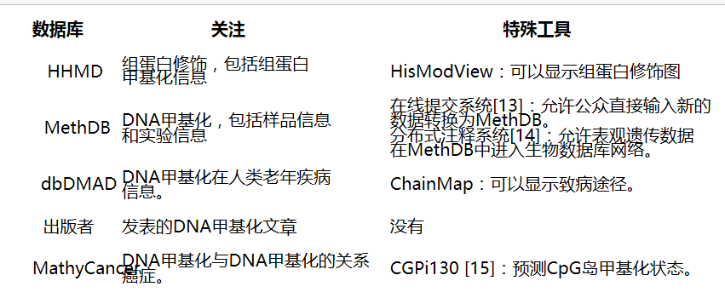

数据库有两个目的：1.存储从实验室实验中获得的人类老年疾病的DNA甲基化数据集。2.找到不同的老年疾病中的联系。

数据库中包含12种人类老年疾病以及相关的DNA甲基化信息。

可以使用疾病名称和基因ID搜索。这个数据库也包含了ChainMap可视化工具，它可以显示甲基化途径的地图（序列比对）。当你点击ChainMap，可以生动地看到致病途径。

dbDMAD在其搜索页面上提供两种类型的搜索模型（图1A）。 一个是疾病名称搜索，另一个是基因ID搜索。 用户可以选择一个疾病名称或基因ID浏览页面。 搜索和浏览结果列表基本信息（图1B），如相关疾病，基因ID，甲基化风格（高甲基化或低甲基化）和原始文章名称。 每个更详细的疾病信息可以通过点击详细链接访问，（图1C） 详细信息包含致病部位，诱导因子，致病结果和实验室实验样品等 .

为了为人类老年疾病研究中的生物学家提供中心资源，我们开发了dbDMAD，一个数据库系统，旨在提供DNA甲基化信息的综合资源以及它们与各种老年疾病的关系。 dbDMAD数据库项目的目标是构建一个在人类疾病中的DNA甲基化的平台，其将彼此相关。